C#基础--之数据类型
在第一章我们了解了C#的输入、输出语句后，我这一节主要是介绍C#的基础知识，本节的内容也是后续章节的基础，好的开端等于成功的一半。在你阅读完本章后，你就有足够的C#知识编写简单的程序了。但还不能使用继承或其它面向对象的特征。
本章主要针对以下几个部份来进行讲解：
1、电脑是由什么来存储所使用的数据？
2、基本数据类型有哪些？
3、如何声明变量和赋值？
4、变量和常量的区别？
5、不同数据类型之间是如何转换的？
下面，我们现一个一个的来了解这些问题。

一、电脑是由什么来存储所使用的数据？
这个问题用一句话比较笼统的概括，那就是：电脑使用内存来记忆计算时所使用的数据。
在现实生活中的数据各种各样，整数、小数、字符串、字符等等，它们都类型是不一样的，所以你要想在计算机中使用这些类型，就必须在内存中为它申请一块合适的空间。
那有哪些数据类型是C#能使用的呢？我们一起来看一看.

二、基础数据类型有哪些
首先要了解一点：C#认可的基础数据类型并没有内置于C#语言中，而是内置于.net Framework中。
如，在c#中声明一个int类型的数据时，声明的实际上是.net结构System.Int32的一个实例。这听起来似乎很深奥，但其意义深远：这表示在语法上，可以把所有的基础数据类型看作是支持某些方法的类。
类型实际上仍存储为基本类型。基本类型在概念上用.Net结构表示，所以肯定没有性能损失。
下面大家一起来了解一下C#中定义的内置类型，我们将列出每个类型，以及它们的定义和对应的.net类型(CTS类型)的名称。
c#有15个预定义类型，其中13个是值类型，两个是引用类型(string 和 object)

1、整型
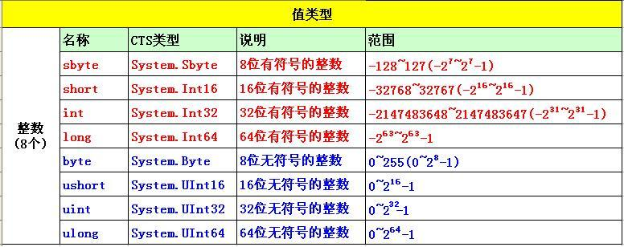

2、浮点类型
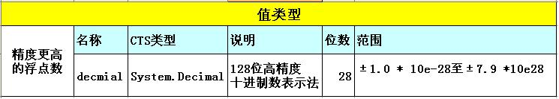

float数据类型用于较小的浮点数，因为它要求的精度较低。
double数据类型比float数据类型大，提供的精度也大一倍(15位)。
如果在代码中没有对某个非整数值(如12.3)硬编码，则编译器一般假定该变量是double。
如果想指定该值为float，可以在其后加上字符F(或f)，如：
float f = 12.3F;

3、decimal类型

decimal类型专门用于进行财务计算,使用decimal类型提供的28位的方式取决于用户。
要把数字指定为decimal类型，可以在数字的后面加上字符M或(m)，如：
decimal d=12.30M;

4、bool(布尔)类型
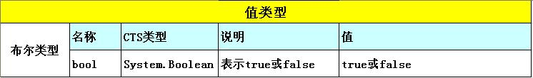

5、char字符类型
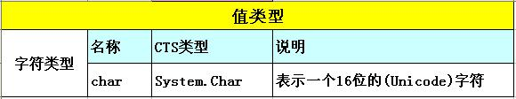
char类型的字变量是用单引号括起来的。 如'A'
如果把字符把在"A"(双引号)内，编译器会把它看作是字符串，从而产生错误。

6、引用类型(Object类型和字符串类型)
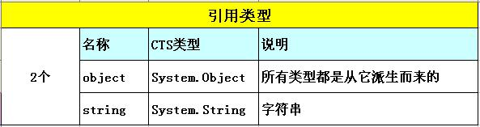

三、如何声明变量和赋值？
1、变量的定义：是指在程序的运行过程中随时可以发生变化的量
2、上面我们提到，变量在运行时当中是存在内存当中的，它是一个临时的存放场所。
那么在内存当中，可以存放如数字、字符串、日期等等各种类型的数据。

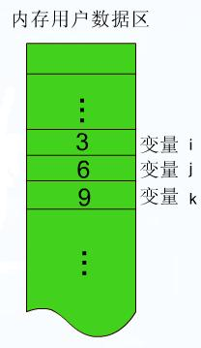 | 大家可以看一看这张图，它就把表示内存当中的一个状态。  简单的来说，变量就是表示内存当中的一块存储区域。  它会对应一个唯一的内存地址，但是我们在使用程序当时候，内存地址不好理解也不好记忆。  那么怎么办呢？  在日常生活当中我们都有一个名字，如"张三“、”李四“等，这些名字就是为了便于记忆。  那么同样，在程序当中，为了区别多个变量，那就需要为每个变量赋值一个简短，便于记忆的名字，  这就是变量名。

3、 C#中的变量的命名是是有规则的：
1)、由字母、数字或下划线"_"组成
2)、必须由字母或下划线"_"开头，不能以数字开头
3)、不能是c#中的关键字 如：int、string、bool、Main、class等
4)、区分大小写 如：小写的a 和 大写的A 是两个变量

4、做为一个比较好的学习者，就必须遵守一些变量命名规范：
1)、变量的名字要有意义，尽量用对应的英语命名，具有“见名知意“的作用。
如：姓名 变量取名为 name 或者 用拼单 xingMing，避免用a,b,c来进行命名。
2)、避免使用单个字符作为变量名( 除在循环里面定的变量)
3)、当使用多个单词组成变量名时，应该使用骆驼(Camel)命名法
骆驼(Camel)命名法：第一个单词的首字母小写,其它单词的首字母大写，如：myName,myAge

选择题：以下变量命名正确的是( )
A、name、 _222*1、 9class、 public
B、_teacher、 void、 string、 myName
C、$Age、 corss、 fire、 _grade
D、_glass、 g23、 c_12、 my_first_2

5、变量的声明和赋值
1)定义变量的语法：
数据类型 变量名; (定义一个年龄的变量，年龄是整数，所以变量定义如下：)
int age; [系统会根据数据类型，在内存中分配不同大小的存储空间]

每个数据类型后面，可以定义多个变量，如：(定义姓名、家庭地址、籍贯、民族)
string name,address,origin，national ;

2)为变量赋值语法：
变量名 = 值;
(这里的=号表示赋值运算符，把=号右边的值，赋值给左边的变量名，最后以一个;[分号]结束)
如：年龄18岁，姓名为“小张",家庭地址为“重庆南坪XXX"，
籍贯为“重庆"，民族为“汉"
age = 18 ;
name = "小张" ;
address = "重庆南坪XXX" ;
origin = "重庆" ;
national = "汉" ;

四、变量和常量的区别
变量：是指在程序的运行过程中随时可以发生变化的量
常量：是指在程序在运行过程中不会发生变化的变量

常量的特点：
1、必须在声明是赋值
2、不能在在程序运行时，给常量赋值
3、常量是静态的。不必须(实际上，是不允许)在常量声明中包含修饰符static

五、不同数据类型之间是如何转换的
在C#中数据类型转换分为两种：1）隐式[又叫自动]类型转换 2)显式[又叫强制]类型转换
举个简单例子：
飞机场里面停飞机，这是理所当然，我们把这种叫做隐式[又叫自动]类型转换

那如果我们反过来看一看，飞机里面装飞机场，这个在我们实际生活中，觉得这是根据不可能的，
但是程序可能做到这一点，我们把这种叫做显式[又叫强制]类型转换

在C#中数据类型转换分为两种：1）隐式[又叫自动]类型转换 2)显式[又叫强制]类型转换
举个简单例子：
飞机场里面停飞机，这是理所当然，我们把这种叫做隐式[又叫自动]类型转换

那如果我们反过来看一看，飞机里面装飞机场，这个在我们实际生活中，觉得这是根据不可能的，
但是程序可以做到这一点，我们把这种叫做显式[又叫强制]类型转换

double和int之间就是(飞机场与飞机)这种关系，我们可以这样理解，double的取值范围比int要大得多
所以double可以装得下int :
int a=1234;
double b=a; 系统会把a整型变量的值赋值给double变量b.这就是隐式[又叫自动]类型转换

那反过来：
double a=1234;
int b=a; //系统编译时会报错，如图:

那如何进行强制转换呢？c#提供了非常简便的方法，如：
double a=1234;
int b=(int)a; //这样就强制把double类型，转换为int类型

最后，再介绍一下，其它数据类型之间的转换(1、字符串转换为其它类型 2、任意类型之间的转换)
1）、字符串转换为其它类型
语法：
XX.Parse(字符串); 这里的xx代表的如：double,int,bool等
举个例子来说明一下：
string strValue="123.45"; //这是一个字符串，时面的值是"123.45"
现要把它转换成小数类型，就可以使用double.Parse();来进行转换
double dValue=double.Parse(strValue);

2)、任意类型之间的转换
语法：
Convert.ToXX(任何类型);

如：把一个布尔类型转换为整型
bool a = true;
int b = Convert.ToInt16(a);
Console.WriteLine("转换后的结果是："+b); //转换后的结果是:1

ok, 经过以上的学习，我相信大家对C#的一些基础知识有一定的了解，那么下一章我将介绍C#的算术运算符、逻辑运算符、关系运算符，以及控制程序流的语句。

